MINISTÉRIO DA CULTURA
SECRETARIA DE CIDADANIA E DIVERSIDADE CULTURAL

EDITAL DE SELEÇÃO PÚBLICA SCDC/MINC Nº 09, DE 31 DE AGOSTO DE 2023
CULTURA VIVA - FOMENTO A PONTÕES DE CULTURA
A POLÍTICA DE BASE COMUNITÁRIA RECONSTRUINDO O BRASIL

ANEXO 03
PASSO A PASSO PARA INSCRIÇÃO NO SISTEMA MAPA DA CULTURA

OBSERVAÇÕES INICIAIS:
- Você poderá acessar o Edital, os Anexos e outras informações importantes:
- pelo endereço eletrônico http://mapas.cultura.gov.br/oportunidade/2086/; ou
- pela página principal do sistema Mapa da Cultura (http://mapas.cultura.gov.br/) na opção “Editais” do Menu superior, como na Figura abaixo. Pela página principal, você deverá buscar (no desenho da lupa) pelo nome “Fomento a Pontões de Cultura” e aparecerá o Edital de Seleção Pública SCDC/MinC nº 09/2023 – EDITAL CULTURA VIVA – FOMENTO A PONTÕES DE CULTURA | A política de base comunitária reconstruindo o Brasil.

FIGURA 1
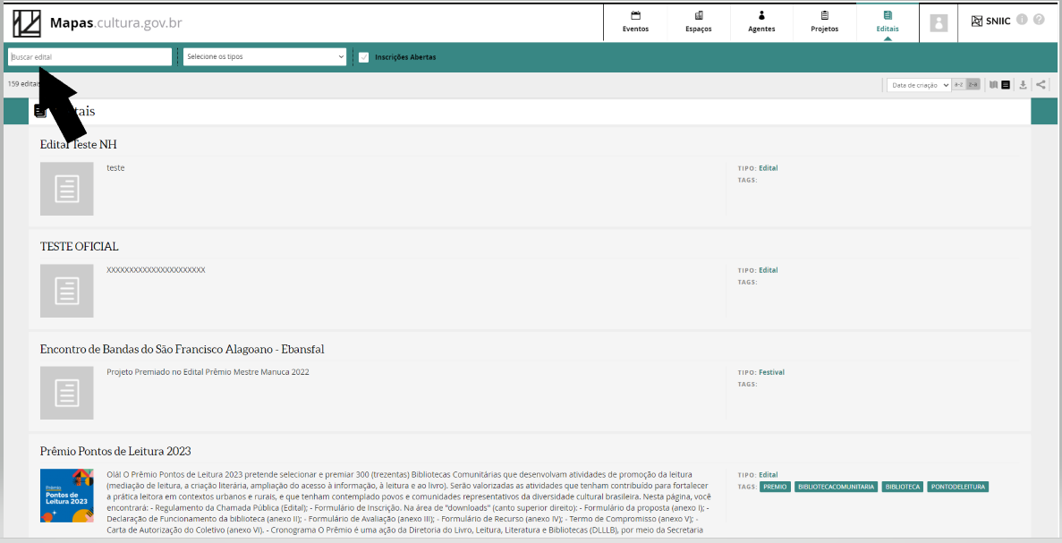

- Para se inscrever neste Edital no formato pela internet, será necessário realizar o cadastro na plataforma ID Cultura e no sistema Mapa da Cultura, de acordo com este Passo-a-passo.
- Se você já possui o cadastro na Plataforma ID Cultura e no Sistema Mapa da Cultura, poderá utilizá-lo para se inscrever no Edital. Para isso, após acessar o sistema pelo endereço eletrônico http://mapas.cultura.gov.br/, clique no botão “Entrar”, informe seus dados de acesso (e-mail e senha) e prossiga a inscrição a partir do Passo 6 deste Anexo.
- Para anexar os documentos solicitados na Etapa de Inscrição do Edital e no Formulário de Inscrição, você precisará acessar os Anexos do Edital, de acordo com a observação (A) acima, preencher e assinar (se necessário) e salvar todos eles como arquivos digitais.
- Nomeie os documentos de acordo com o nome do Anexo do Edital e com o seu teor (por exemplo: “Portifólio da entidade cultural”; “Anexo 5 – Planejamento do Projeto” etc), para que fiquem explícitos no seu Formulário de Inscrição, de forma organizada e de fácil identificação e avaliação pela Secretaria de Cidadania e Diversidade Cultura e pela Comissão de Seleção.

Vamos lá!

PASSO 1) Realizar um cadastro na plataforma ID Cultura:
1.1. Para criar o cadastro na plataforma ID Cultura, você deverá acessar o endereço eletrônico http://id.cultura.gov.br/ e clicar no botão “Cadastre-se”.

FIGURA 2
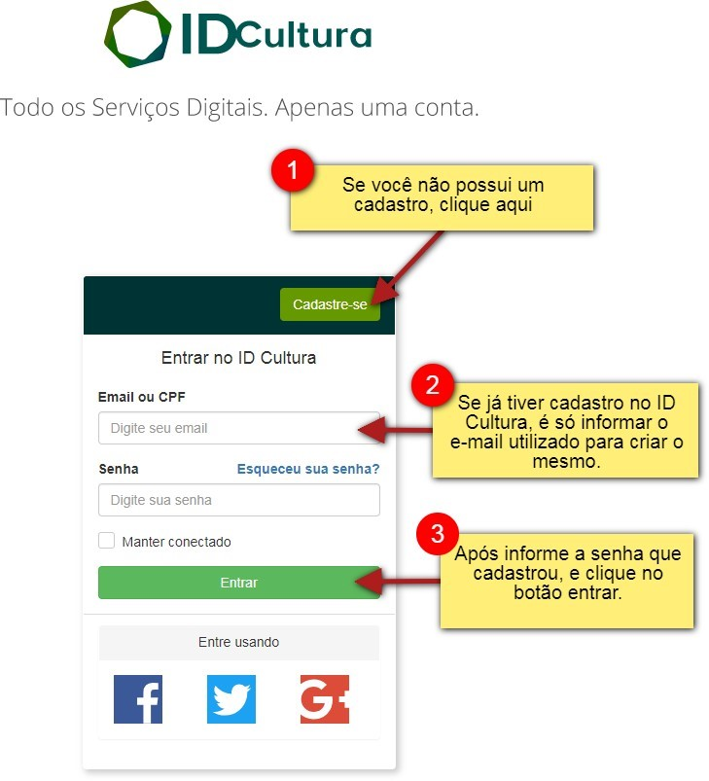

PASSO 2) Criar um novo cadastro na plataforma ID Cultura:
2.1. Após clicar no botão “Cadastre-se”, será exibido o formulário para preenchimento com seus dados.
2.2. Informar seu nome, sobrenome e um e-mail que acesse com frequência. É para esse e-mail que a plataforma irá encaminhar as comunicações referentes à sua inscrição.
2.3. Em seguida, clicar no botão “Criar conta”.
FIGURA 3
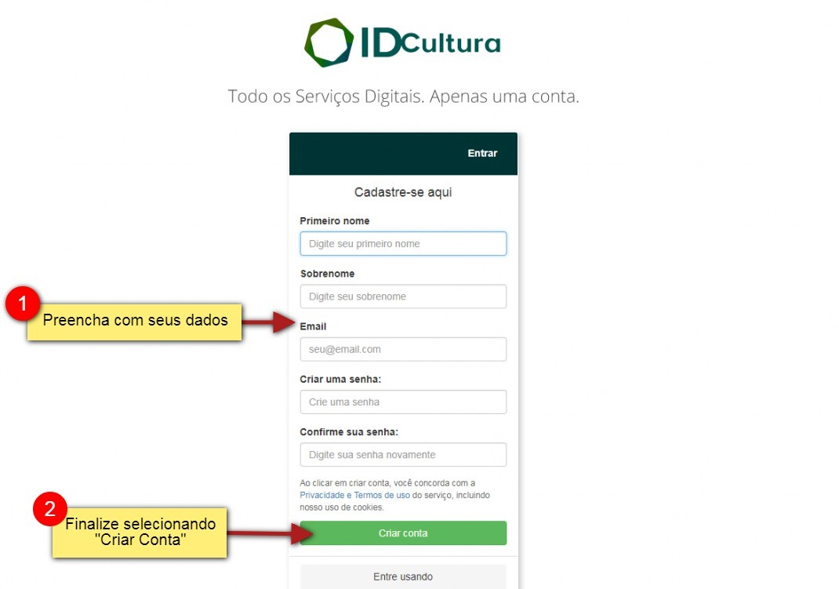

PASSO 3) Finalizar um novo cadastro na plataforma ID Cultura:
3.1. Depois de clicar no botão “Criar Conta”, você será redirecionado para a tela do perfil do ID Cultura, como na Figura 4.
3.2. Nesse formulário você poderá completar o seu cadastro.
3.3. É importante acessar seu e-mail (indicado no cadastro) e validar o seu cadastro como indicado no final da Figura 4.

FIGURA 4
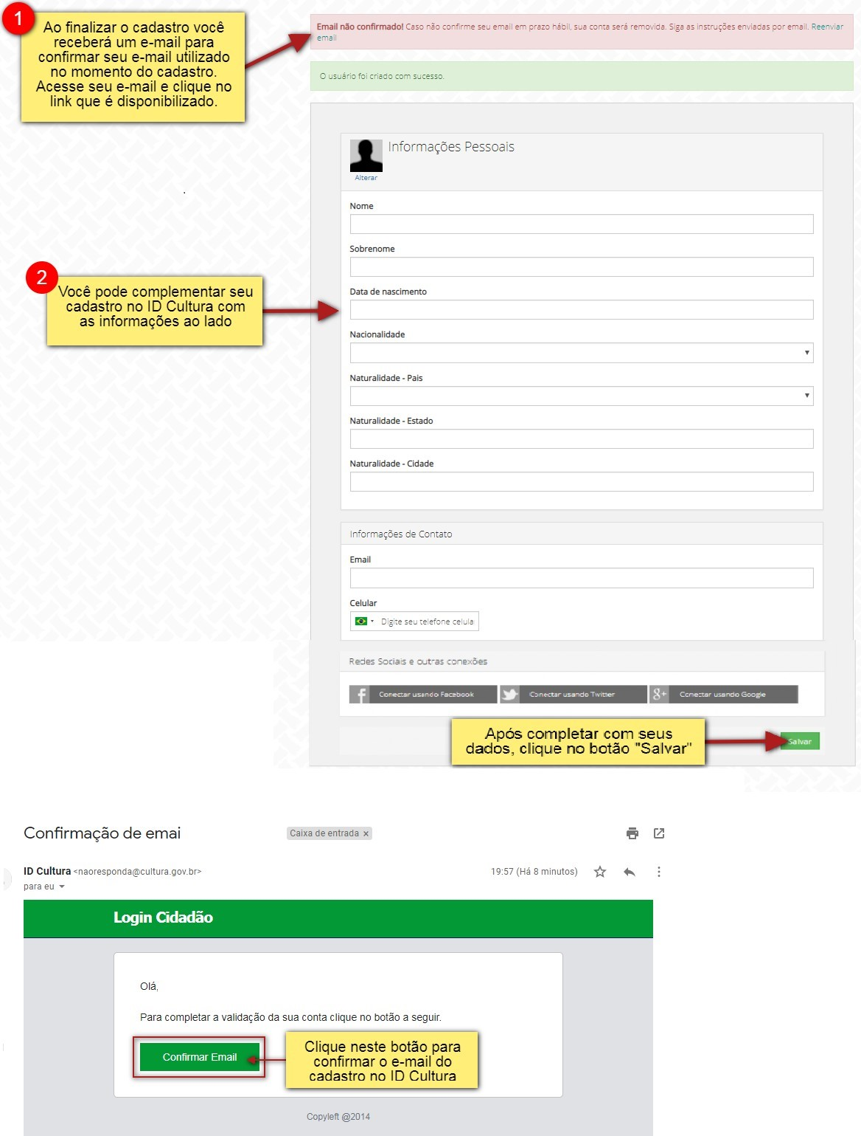

PASSO 4) Associar o seu cadastro ao sistema Mapa da Cultura:
4.1. Para criar um cadastro no sistema Mapa da Cultura, você deverá acessar o endereço eletrônico http://mapas.cultura.gov.br/ e clicar no botão “Entrar”, para associar o seu cadastro na plataforma ID Cultura.

FIGURA 5
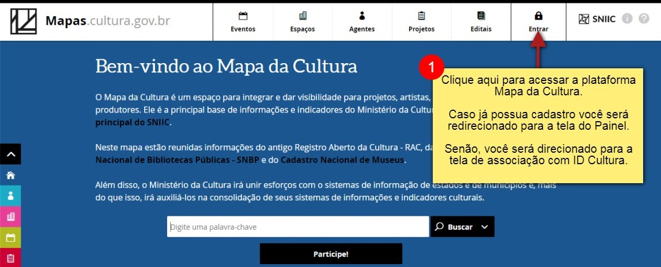

Atenção! Ao acessar a plataforma pela primeira vez é necessário associar o seu cadastro do ID Cultura ao sistema Mapa da Cultura.

4.2. Após clicar no botão “Entrar”, você será redirecionado para a página de entrada do ID Cultura, como na Figura 6, e deverá clicar no botão “Autorizar”.

FIGURA 6
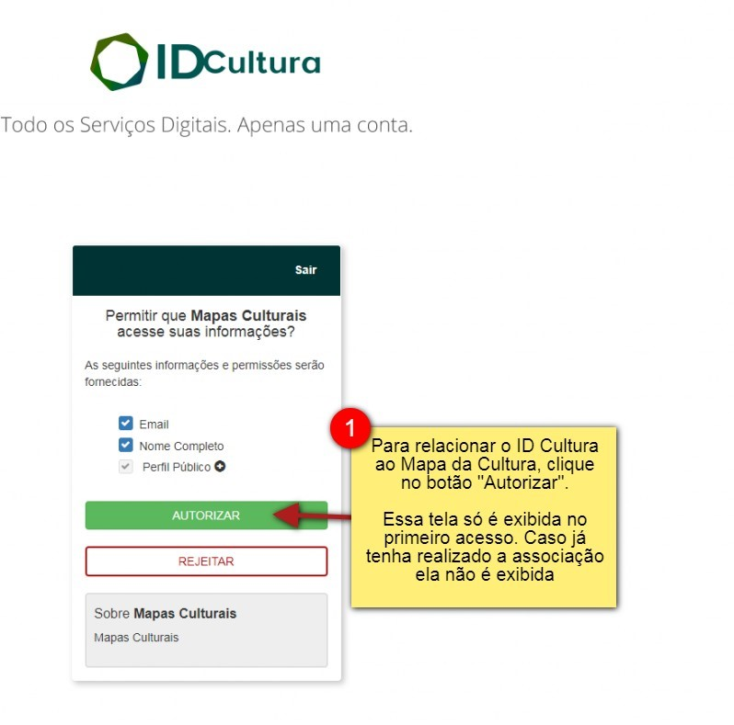

PASSO 5) Finalizar um novo cadastro no sistema Mapa da Cultura:

5.1. Para finalizar o cadastro no sistema Mapa da Cultura é necessário preencher o cadastro de seu agente padrão no campo “Meu Perfil”.

5.2. Na tela de cadastro do seu agente padrão, preencher com as informações obrigatórias:

- Área de Atuação (item2);
- Tipo Agente (item3);
- Tipologia (item4);
- Nome do agente (item5);
- Descrição curta (item6).

Atenção! Seu agente permanecerá com a situação (status) de rascunho até você clicar na opção “Publicar”. Nessa situação como “rascunho”, o seu cadastro ainda não está concluído para se inscrever no edital.

5.3. Para concluir o seu cadastro, clicar no botão “Publicar”.

FIGURA 7
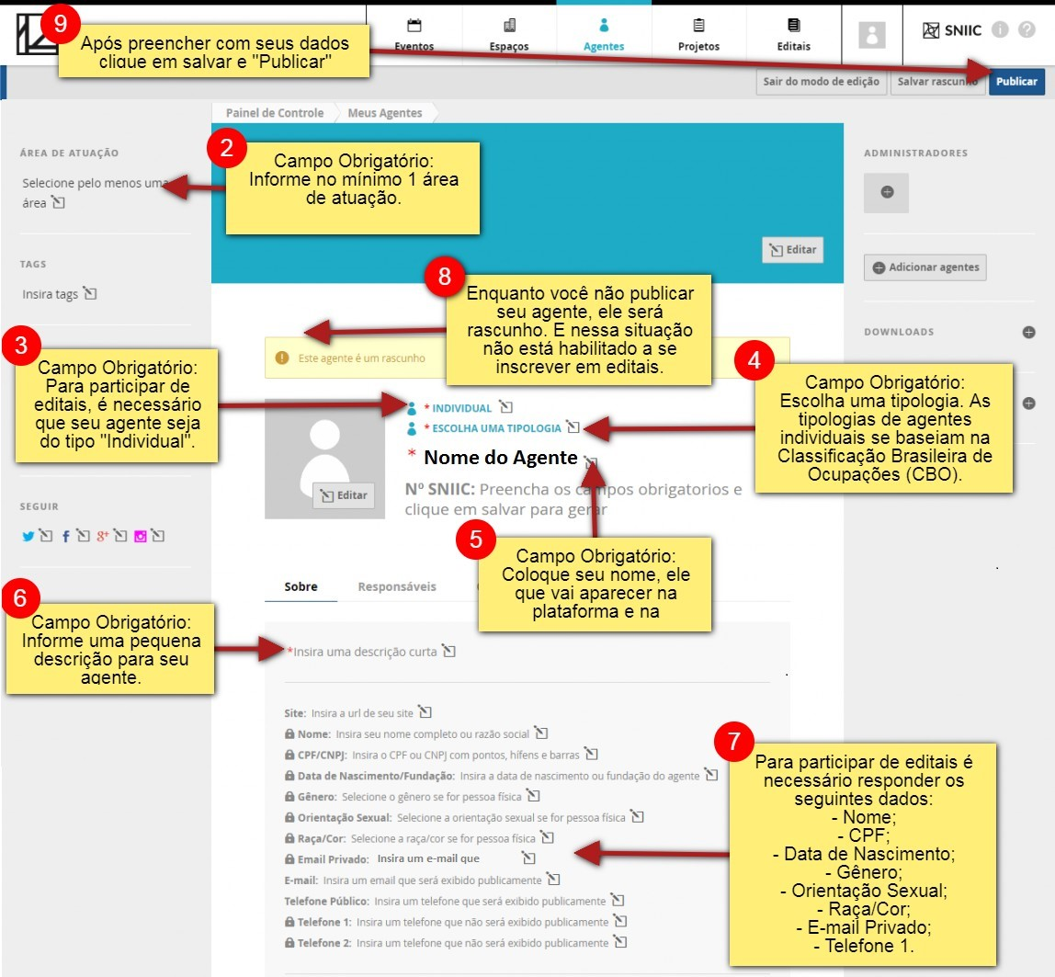

Pronto! Após clicar no botão “Finalizar”, o seu cadastro estará concluído no sistema Mapa da Cultura e você poderá se inscrever no Edital, seguindo os próximos Passos.

PASSO 6) Iniciar a inscrição no edital pelo sistema Mapa da Cultura:
6.1. Após finalizar o seu cadastro no sistema Mapa da Cultura, você poderá acessar o Edital, de acordo com a letra (A) das Observações Iniciais deste Passo-a-passo, para iniciar a inscrição da sua candidatura, clicando no botão “Fazer Inscrição”.

Atenção! O botão “Fazer Inscrição” aparecerá se você tiver entrado no seu perfil cadastrado do Mapa da Cultura.

FIGURA 9
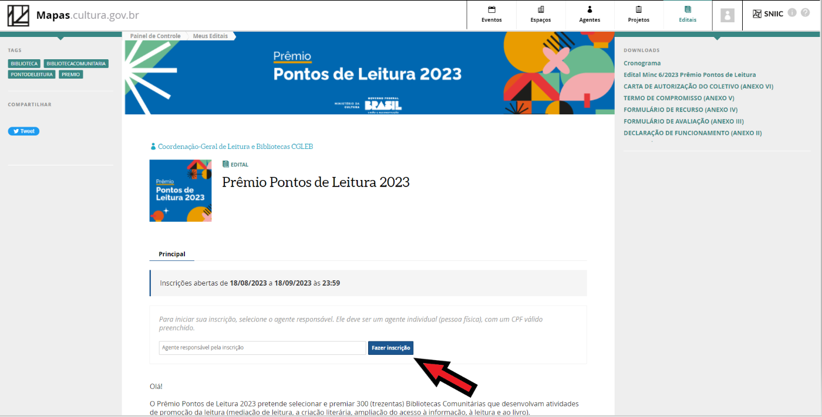

PASSO 7) Preencher o Formulário de Inscrição do Edital:
7.1. Após clicar no botão “Fazer Inscrição”, você deverá preencher as informações solicitadas e salvar as alterações que fizer no Formulário.
Atenção! Todos os campos com asterisco (*) são de preenchimento obrigatório.

7.2. Para anexar algum documento solicitado no Formulário, clicar no botão “Enviar”, escolher o arquivo, de acordo com a letra (D) das Observações Iniciais deste Passo-a-passo, e clicar no botão “Enviar anexo”.
7.3. Após preenchido todo o Formulário de Inscrição e declarado estar ciente e de acordo com os termos do Edital, anote o número de inscrição da sua candidatura, antes de clicar no botão “Enviar inscrição”.
Atenção! Só será possível enviar a inscrição da sua candidatura se todos os campos obrigatórios estiverem preenchidos.

7.4. Se a sua inscrição foi realizada corretamente, após clicar em “Enviar inscrição”, será exibida a informação: “Inscrição enviada no dia dd/mm/aaaa às hh:mm:ss”
7.5. Erros ao enviar a inscrição:
- Ao tentar enviar a inscrição, caso apareça no campo superior central da tela a informação “Corrija os erros indicados abaixo”, você deverá verificar onde se encontra o erro para corrigir.

FIGURA 10
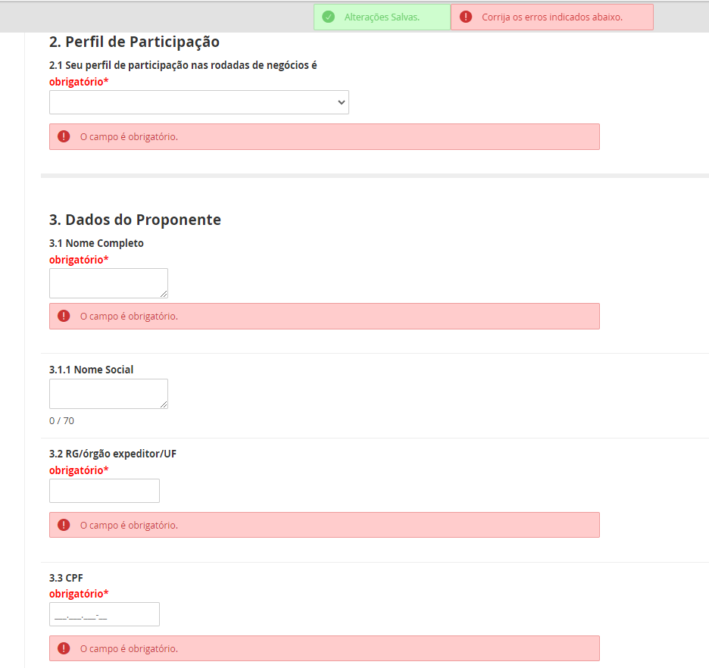

- Caso o erro apareça ao lado do nome do agente responsável, é possível que haja pendência nos dados exigidos do agente para participação em editais (ver Passo 5.2 acima). Nesse caso, você deverá revisar o seu perfil no sistema Mapa da Cultura e preencher todos os campos necessários (ver Passo 5 acima).

- Após correção dos erros apontados pelo sistema, você deverá clicar no botão “Enviar inscrição” novamente para finalizar a inscrição da sua candidatura, de acordo com o Passo 7.3 acima..

PASSO 8) Acessar a inscrição após sair do sistema Mapa da Cultura:
8.1. O sistema permite que você “salve” o Formulário de Inscrição e volte a preenchê-lo em outro momento. Para isso, você deverá acessar o endereço eletrônico http://mapas.cultura.gov.br/, selecionar a opção “Entrar” e informar informe seus dados de acesso do ID Cultura (e-mail e senha).
8.2. Após o acesso, você será direcionado para a página “Painel de Controle” e deverá clicar na opção “Minhas Inscrições”, localizada no menu lateral esquerdo.
8.3. Se a inscrição da sua candidatura estiver na situação com “Rascunho”, é possível continuar o preenchimento das informações de onde parou anteriormente, desde que você tenha clicado no botão “Salvar” (ver o Passo 7.1 acima) e que o prazo de inscrições ainda esteja aberto. Para continuar o preenchimento, você deverá clicar no botão do Formulário de Inscrição.

Aguardamos o envio de sua inscrição!

